Раздел | космология
Ф. И. О. педагога | Габдулина А.В.
№урока 53/ Дата | 29/03/2023
Класс 11 | Количество присутствующих | Количество отсутствующих
Тема урока | Мир звезд. Расстояние до звезд. Переменные звезды
Цели обучения в соответствии с учебной программой | 11.10.1.1 - описывать главные спектральные классы звезд;  11.10.1.2 - различать понятия видимая звездная величина и абсолютная звездная величина;  11.10.1.3 - использовать формулы для определения видимой и абсолютной звездных величин
Цели урока | Все учащиеся: описывать главные спектральные классы звезд;  Большинство учащихся: различать понятия«видимая звездная величина» и «абсолютная звездная величина»;  Некоторые учащиеся: использовать формулы для определения видимой и абсолютной звездных величин.

Ход урока
Этап урока/ Время | Действия педагога | Действия ученика | Оценивание | Ресурсы
Начало урока | Приветствие. Просмотр видео . Объявление темы и цели урока. | Приветствуют. Настрой на положительный урок.  Отвечают.  Записывают в тетрадь.  Слушают. | Словесная похвала | https://ru.khanacademy.org/science/cosmology-and-astronomy/stellar-life-topic/stellar-parallax-tutorial/v/stellar-distance-using-parallax
Середина  урока | Годичным параллаксом звезды р называют угол,  под которым со звезды можно было бы видеть  средний радиус земной орбиты (а = 1 а.е.), расположенный перпендикулярно лучу зрения.  Чем больше расстояние до звезды, тем меньше  ее параллакс  Расстояние до звезды при известном  параллаксе равно:  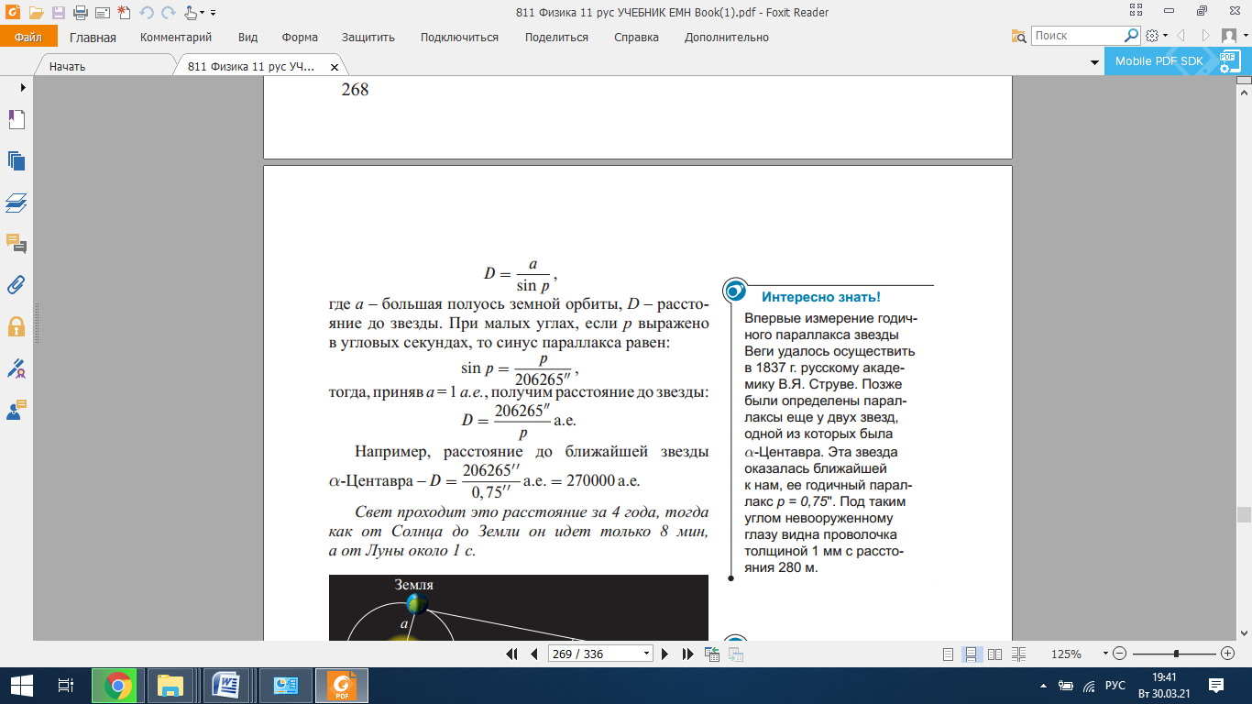  Расстояние, которое свет проходит в течение  года, называется световым годом.  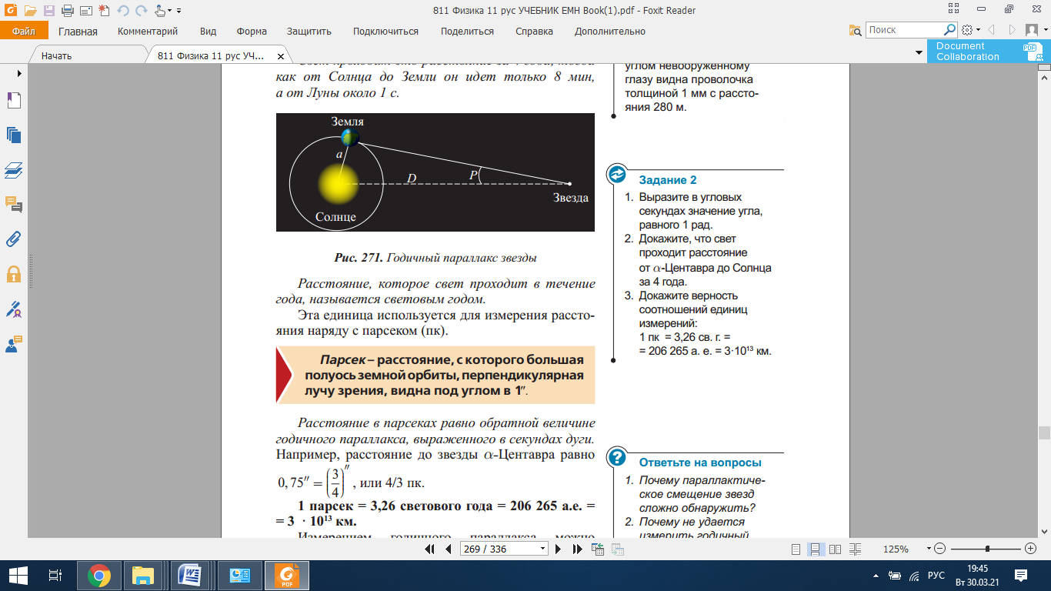  Парсек – расстояние, с которого большая полуось земной орбиты, перпендикулярная лучу зрения, видна под углом в 1″.  1 парсек = 3,26 светового года = 206 265 а.е. = 3 · 10¹³ км  Светимостью звезды L называют энергию, излученную в единицу вре мени. Светимость звезды – это мощность излучения световой энергии.  Видимая звездная величина, которую имела бы звезд  бы на ходилась от нас на расстоянии 10 пк, получила название абсолютной звездной величины М.  Яркость звезд, или интенсивность излучения, обратно пропорциональна квадрату расстояния до нее, поэтому справедливо соотношение:  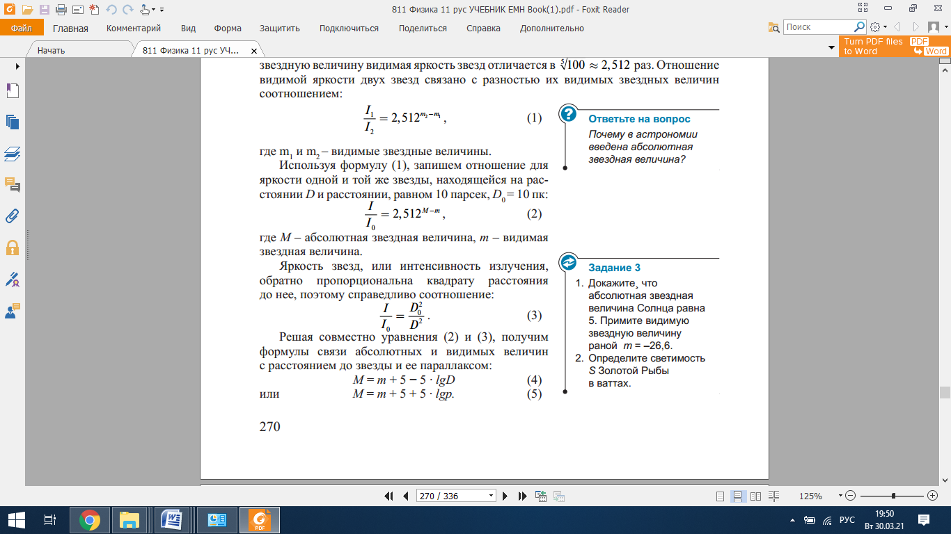  D₀₌ 10 пк  Цвет, спектры и температура звезд  составьте таблицу  по спектру можно определить :____________________________  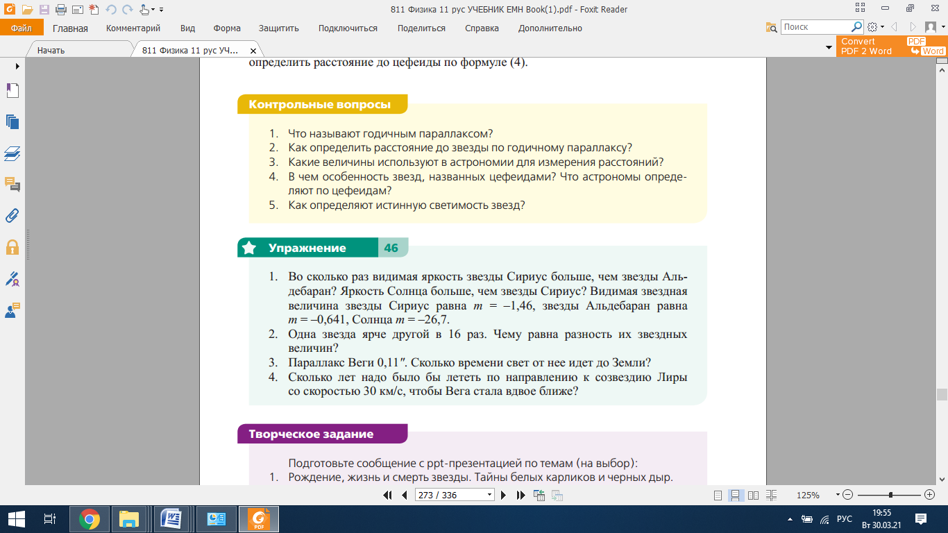 | слушают и в тетрадях делают краткую запись.  Отвечают на вопросы  Решают задачи | формы оценивания: «Большой палец»,  Парковка для вопросов  У меня есть вопрос, у кого есть ответ?  Оценивание по критериям  приемы: самооценивание, взаимооценивание
Конец урока | Д/з §46 упр 46 (3,4)  Нарисуй красный или синий квадрат  мне очень понравился урок, получил много информации,  синий – урок не интересный, информации не получил | Отвечают  Проводят рефлексию  Записывают Д\З | Самооценивание | Рефлек лист

